江 西 理 工 大 学 考 试 试 卷
试卷编号： (A、B、C), 共 大题
20 —20 学年第 学期  课程名称： |  |  |  |  |  |  |  |  | 考试性质：[正考/补考]
 |  |  |  |  |  |  |  |  | 考试方式：[开卷/闭卷]
专业班级：
考试时间: 年 月 日 时段 (100分钟)
温 馨 提 示
请考生自觉遵守考试纪律，争做文明诚信的大学生。如有违犯考试纪律，将严格按照《江西理工大学学生违纪处分规定》处理。
班级 一卡通号 姓名
题号 | 一 | 二 | 三 | 四 | 五 | 六 | 七 | 八 |  | 九 | 十 | 十一 | 十二 | 总 分
得分
一、选择题（每小题2分，共计10分）
1.若保持二阶系统的ζ不变，提高ω_{n}，则可以（ ）
A.提高上升时间和峰值时间 B.减少上升时间和峰值时间
C.提高上升时间和调整时间 D.减少上升时间和超调量
2.进行串联超前校正前的穿越频率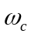与校正后的穿越频率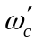的关系，通常是（ ）
A.= B.> C.< D.与无关
3.系统型次越高，稳态误差越（ ）
A.越小 B.越大 C.不变 D.无法确定
4.如果离散线性系统的全部闭环特征根都在负实轴上且位于-1点左边，则系统的暂态响应为：（ ）
A.交替变号振荡衰减 B. 交替变号振荡发散 C. 单调衰减 D.单调发散
5. 时域分析的性能指标，哪个指标是反映相对稳定性的（ ）
A.上升时间 B.峰值时间 C.调整时间 D.最大超调量

二、判断改错题：（每小题3分，共计15分）
1.直接对控制对象进行操作的元件称为检测元件。

2.劳斯判据判断系统稳定的充分必要条件是特斯方程各项系数大于零。

3.复合控制有两种基本形式：即按输入前馈补偿的复合控制和按误差的前馈复合控制。

4.微分或比例微分调节器的输出具有记忆和保持功能。

5.滞后-超前校正装置在低频段具有相位滞后特性，高频段具有相位超前特性，即在低频段具有微分控制作用，在高频段具有积分控制作用。

三、设机械系统如图1所示，其中Xi是输入位移，Xo是输出位移，试求系统的传递函数。（10分）
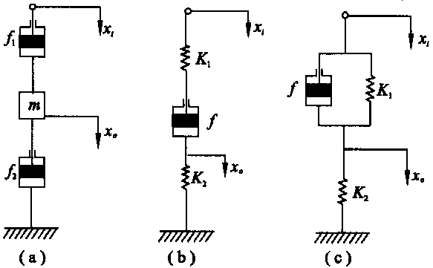
图1

四、已知系统的结构图如图2所示，试用劳斯判椐确定使系统稳定的K_{f}值范围。（10分）
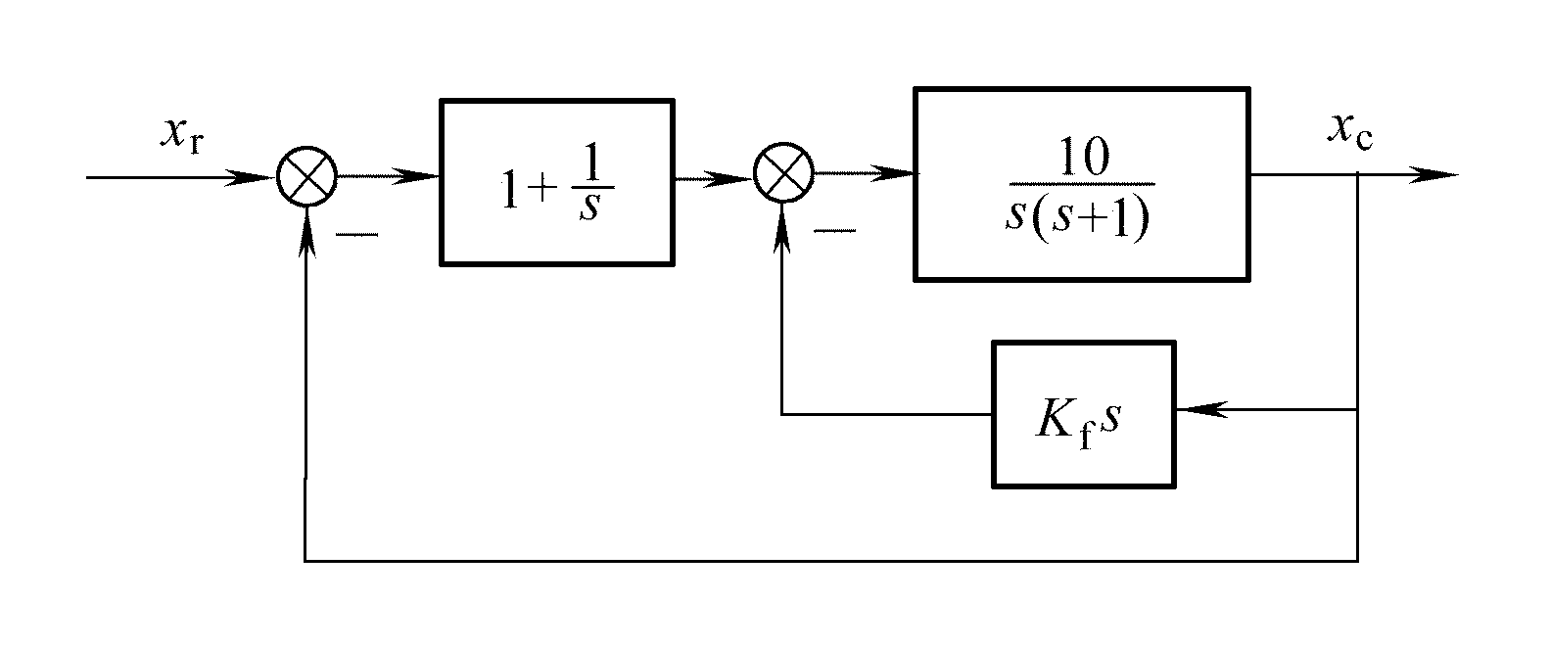
图2

五、已知系统开环传递函数G(s)=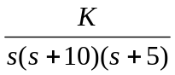，画出系统闭环根轨迹 (15分)

六、绘制开环传递函数为G(s)=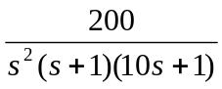的幅相曲线，并判断稳定性。（15分）

七、设单位反馈系统开环传递函数为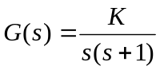. 试设计超前校正装置。(15分)
满足: (1) γ>45º；(2) 在单位斜坡作用下e_{ss}<1/15

八、已知开环离散系统如图3所示，其中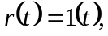采样周期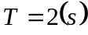，试求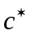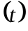。（10分）
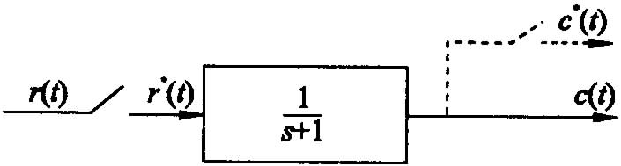

图3

